FTP图片文件集成

编制人员： | 陈锋
编制部门： | 软件工程研发中心
模版文件版本： | V1.3.0
适用项目范围： | 研发项目

文件修改记录表
序 | 修改人 | 修改内容 | 批准人 | 生效日期 | 版本号
1 | 陈锋 | 创建 |  | 2008－3－17
2
3
4
5
6
7
8
9
10
文件审批表
单位名称 | 负责人签字（可多人） | 签字日期
金智科技
〔
〔

目 录
1 引言 3
1.1 编写目的 3
1.2 文档范围 3
1.3 读者对象 3
1.4 术语定义 3
1.5 参考资料 3
2 处理思路 4
3 KM详细解读 4
3.1 步骤load images from ftp 5
3.2 步骤Create Directory Object 6
3.3 步骤insert filename into pk 7
3.4 步骤Insert binary file into target 9
3.5 步骤delete files in temporary forder 11
4 创建接口 12
4.1 定义 13
4.2 关系图 14
4.3 流 17
5 其他 19
5.1 常见问题 19
5.2 注意事项 20

引言

编写目的
本文档的编写主要是为了实现在实施过程中出现的“FTP图片文件集成至Oracle Blob字段”的需求。文档中详细介绍了如何将ftp上的大量图片文件集成到oracle的blob字段的全过程，作为以后实施时的参考文档。

文档范围

读者对象
- 研发工程师
- 工程人员

术语定义
缩写、术语 | 解 释
IKM | 集成知识模块
Blob | 二进制大对象，一般存储图片、声音文件。
Ftp | File Transfer Protocol。TCP/IP网络上两台计算机传送文件的协议。

参考资料
文档名称 | 来源 | 注意事项
《snps_ref_jython.pdf》 | %odi_home%\oracledi\doc\index.htm
《snps_ref_tools.pdf》 | %odi_home%\oracledi\doc\index.htm
《ODI》工具使用手册

处理思路
在这里采用如下的方式来处理ftp上图片的集成：
- 通过ODI将FTP上的图片集成到本地（ODI所在主机）的临时文件夹中。
通过ODI提供的snpsftp包中的mget方法，将ftp上某个目录中的图片文件读到本地的
临时文件夹中。
- 将本地文件夹中的图片文件的文件名，读到目标表的主键id字段。
这里采用java中读文件名的方法，将临时文件夹中的所有文件名读出，存放在一个数
组里，再依次将数组中的各个文件名写入目标表。
- 根据目标表中的主键（也是图片文件名），依次读取临时文件夹中的图片，写入目
标表
创建游标，通过游标循环，依次找到对应的图片，再通过DBMS_LOB的方法，将图片写入数据库的BLOB字段。
- 删除临时文件夹中的图片文件。
采用ODI工具包的方法OdiFileDelete，将临时文件夹中的文件删除。

KM详细解读
做ftp上多个图片文件集成到oracle的blob字段，用到的IKM是IKM Binary File to Oracle BLOB FTP，如图所示：
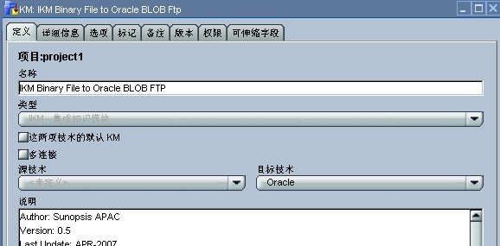
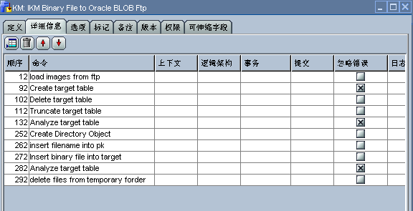

步骤load images from ftp
此步骤实现的是将ftp上的图片读到本地临时文件夹中。代码使用的是Jython语言，代
码中指定了ftp的ip地址、登录名、登录密码、图片在ftp上的存放路径、集成到本地的临时文件夹的路径，另外还指定了图片的后缀名。代码如下所示（#后为注释部分）：
import snpsftp

#ftp的ip地址
ipaddress = '<%=snpRef.getOption("FTP_IP")%>'
#ftp用户名
username = '<%=snpRef.getOption("FTP_USERNAME")%>'
#ftp登录密码
password = '<%=snpRef.getOption("FTP_PSW")%>'
#要集成的图片存放的ftp路径
ftppath = '<%=snpRef.getOption("FTP_DIR")%>'
#集成到本地的临时文件夹路径，这个路径在创建接口时已指定
localpath = '<%=snpRef.getOption("LOCAL_DIR")%>'
#要集成的图片的后缀，例如*.jpg , *.gif
filetype = '*'+'<%=snpRef.getOption("FILE_POSTFIX")%>'

ftp = snpsftp.SnpsFTP(ipaddress, username, password)

ftp.setmode('BINARY')
ftp.mget(ftppath,filetype,localpath,'BINARY')
ftp.close()
- 步骤ftp = snpsftp.SnpsFTP(ipaddress, username, password)表示创建一个ftp连接；
- ftp.setmode('BINARY')设定读取文件的模式——读取图片文件；
- ftp.mget(ftppath, filetype,localpath,'BINARY')表示将所有后缀名为.jpg的文件从ftppath读取到localpath；
代码中的ipaddress、username、password、ftppath、localpath、filetype这几个变量都是通过替代方法赋的值。这些实际的值都是在创建接口时指定的。

步骤Create Directory Object
这一步骤为创建directory，根据指定的LOCAL_DIR创建访问路径。Directory将在下
面的步骤中使用。
在目标数据库上创建directory，首先需要查看目标数据库上是否有CREATE ANY DIRECTORY的权限，如果没有，需要进入sys用户，对目标user进行授权。授权语句是：
grant CREATE ANY DIRECTORY to *** （***是指目标user）
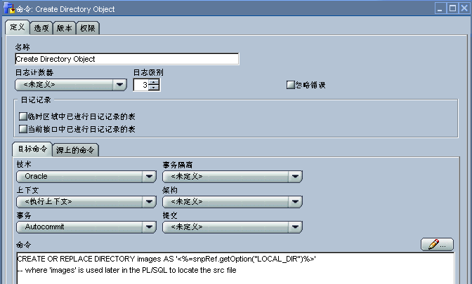
代码如下：
CREATE OR REPLACE DIRECTORY images AS '<%=snpRef.getOption("LOCAL_DIR")%>'
注意，这里创建的directory名称是image，将在下面的步骤中出现。

步骤insert filename into pk
这一步骤实现将文件名读取出，存入目标表的主键字段。
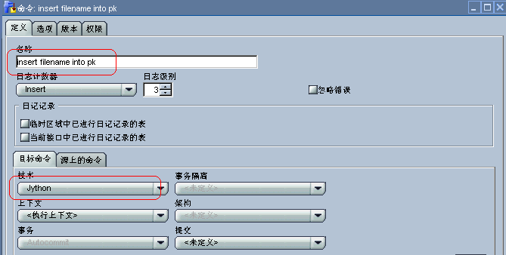
代码如下（同样使用Jython技术）：
import java
import codecs
import java.sql

from java.lang import Class
from jarray import zeros, array
from java.util import Properties
from java.io import File;
from java.util import ArrayList;
from java.util import Iterator;
from java.util import List;

try:
# Target (Destination) Connection
conn = snpRef.getJDBCConnection( "DEST" )

#url = 'jdbc:oracle:thin:@localhost:1521:orcl'
#driver = 'oracle.jdbc.driver.OracleDriver'
#P = Properties()
#P.setProperty( 'user', 'sh' )
#P.setProperty( 'password', 'oracle' )
#jcc = Class.forName( driver ).newInstance()
#conn = java.sql.DriverManager.getConnection( url, P )
sql='insert into <%=snpRef.getTable("L", "TARG_NAME", "A")%>(<%=snpRef.getColList("", "[COL_NAME]", "\n\t", "", "(UK)")%>) values(?)'
pstmt = conn.prepareStatement(sql)

f = File("<%=snpRef.getOption("LOCAL_DIR")%>")
#dirary = zeros(20,'c')
if(f.isDirectory()):
dirary = f.list()
length = len(dirary)
# n is the postfix of the file
n = len('<%=snpRef.getOption("FILE_POSTFIX")%>')
print '###length is '+str(length)
i = 0
while(i < length):
filename = dirary[i]
#filename=filename[:8]
filename = filename[0:len(filename)-n]
print filename

pstmt.setString(1,filename)
pstmt.executeUpdate()
i = i+1

pstmt.close
#conn.close()
finally:
print 'ok'

- conn = snpRef.getJDBCConnection( "DEST" )表示获取目标表的数据库连接；
- sql语句在执行了替代方法后大致是：insert into 目标表（pk字段） values（？）；
- f = File("<%=snpRef.getOption("LOCAL_DIR")%>")根据接口指定的路径LOCAL_DIR生成一个file对象；
- dirary = f.list()表示将file下的所有文件名读出存放在一个数组dirary内；
- n = len('<%=snpRef.getOption("FILE_POSTFIX")%>')取得后缀名字符长度。
- while循环中将数组中各元素依次读出，写入目标表。filename = filename[0:len(filename)-n]表示将文件名后缀名去掉。

步骤Insert binary file into target
这一步骤实现了将图片存入oracle数据库表中的blob字段。这里采用的思路是，采用
PL/SQL，设置游标，指向目标表的主键字段，由于存入目标表的主键字段与存放在临时文件夹中的图片文件名是一一对应关系，所以可以根据主键字段找到对应的图片文件，然后读入目标表中，接下来通过游标循环，将图片一一插入目标表中。
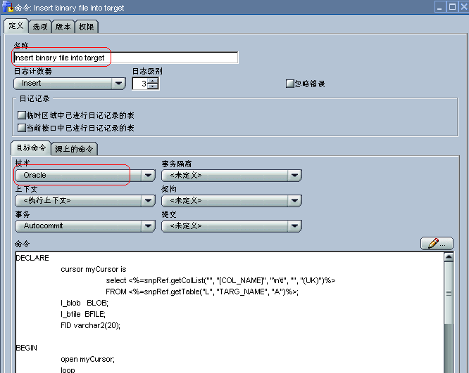
代码如下：
DECLARE
cursor myCursor is
select <%=snpRef.getColList("", "[COL_NAME]", "\n\t", "", "(UK)")%>
FROM <%=snpRef.getTable("L", "TARG_NAME", "A")%>;
l_blob BLOB;
l_bfile BFILE;
FID varchar2(20);

BEGIN
open myCursor;
loop
fetch myCursor into FID;
exit when myCursor %NOTFOUND;

l_bfile := BFILENAME('IMAGES', FID || '<%=snpRef.getOption("FILE_POSTFIX")%>');
update <%=snpRef.getTable("L", "TARG_NAME", "A")%> t
set t.<%=snpRef.getColList("", "[COL_NAME]", ",\n\t", "","UD1")%> = empty_blob()
where t.<%=snpRef.getColList("", "[COL_NAME]", "\n\t", "", "(UK)")%> = FID

RETURN
<%=snpRef.getColList("", "[COL_NAME]", ",\n\t", "","UD1")%>
INTO l_blob;

-- picks out the UD1 col as the BLOB target col
DBMS_LOB.fileopen(l_bfile, Dbms_Lob.File_Readonly);
DBMS_LOB.loadfromfile(l_blob, l_bfile, DBMS_LOB.getlength(l_bfile));
DBMS_LOB.fileclose(l_bfile);
end loop;
end;

- DECLARE cursor myCursor is……表示创建游标，指向目标表的主键。
- fetch myCursor into FID，在游标循环中，将当前游标中的主键指定给FID。
- l_bfile := BFILENAME('IMAGES', FID || '<%=snpRef.getOption("FILE_POSTFIX")%>')，IMAGES是服务器中的物理目录名，即上一步骤中指定的directory，FID ||'<%=snpRef.getOption("FILE_POSTFIX")%>'表示将主键与后缀名做字符串连接操作，生成的就是图片文件名。BFILENAME操作返回的是一个BFILE文件位置指针，指向FID ||'<%=snpRef.getOption("FILE_POSTFIX")%>'这个文件。
- DBMS_LOB.fileopen(l_bfile, Dbms_Lob.File_Readonly)，打开l_bfile文件，Dbms_Lob.File_Readonly是指打开的模式（Readonly）。
- DBMS_LOB.loadfromfile(l_blob, l_bfile, DBMS_LOB.getlength(l_bfile))，将l_bfile指向的文件读到l_blob这一BLOB字段。
- DBMS_LOB.fileclose(l_bfile)，关闭l_blob。

步骤delete files in temporary forder
这一步骤将存放在临时文件夹中的图片文件删除。
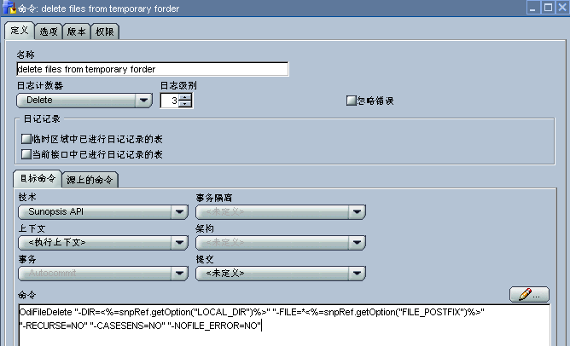
注意：这里使用的技术是Sunopsis API。
代码如下：
OdiFileDelete "-DIR=<%=snpRef.getOption("LOCAL_DIR")%>" "-FILE=*<%=snpRef.getOption("FILE_POSTFIX")%>" "-RECURSE=NO" "-CASESENS=NO" "-NOFILE_ERROR=NO"
- DIR参数表示要删除的文件的路径；
- FILE参数这里指定要删除的文件都是以<%=snpRef.getOption("FILE_POSTFIX")%>为后缀名。
关于ODIFileDelete方法的使用，可参照《snps_ref_tools.pdf》文档，文档存放在%odi_home%\oracledi\doc\index.htm，
点击Oracle Data Integrator Tools Reference Manual PDF，可查看此文档。

创建接口
做一个测试接口，目标表自动生成，
- ftp的参数是：
IP地址：172.18.33.230 用户名：datai 密码：wiscom
图片文件存放路径：/home/datai/temp 文件后缀：.jpg
- 本地存放图片的临时文件夹是：d:/temp

创建接口之前，需要先创建一个本地的临时文件夹（d:/temp），用于存放从ftp上读取出的照片文件。
创建这个文件夹之前，首先要设置一下“文件夹选项”，这是为了使文件夹中不产生Thumbs.db文件，单击菜单栏的“工具”→“文件夹选项”，打开“文件夹选项”窗口，单击“查看”选项卡，单击一下“不缓存缩略图”前的方框，在“不缓存缩略图”前的方框中打上“√”，最后再单击“确定”按钮就可以了。
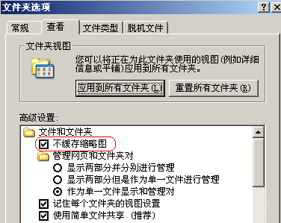
新建文件夹d:/temp之后，查看“工具”->“文件夹选项”，将“隐藏受保护的操作系统文件（推荐）”前的“√”去掉，并点选“显示所有文件和文件夹”，在d:/temp中查看，如果存在Thumbs.db文件，则删除之。
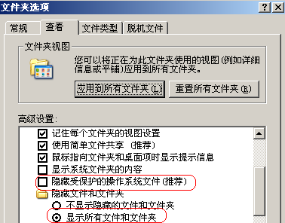
这里之所以如此关注这个Thumbs.db文件，主要是因为如果这个文件存在，那么在读这个文件夹下所有文件时，会将Thumbs.db也读入数据库，这样会影响整个集成操作。

定义
新建接口，输入名称INT_IMAGE_FTP。下图中oracle_src_sh是目标表所在的架构。
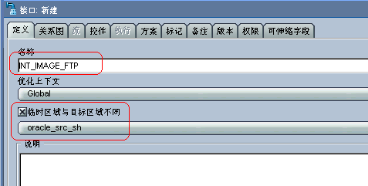

关系图
在“关系图”框中，编辑目标表（自动生成一个新的目标表）。
点击目标数据存储框，在下面的编辑区输入表名（大写），上下文，“工作架构”。
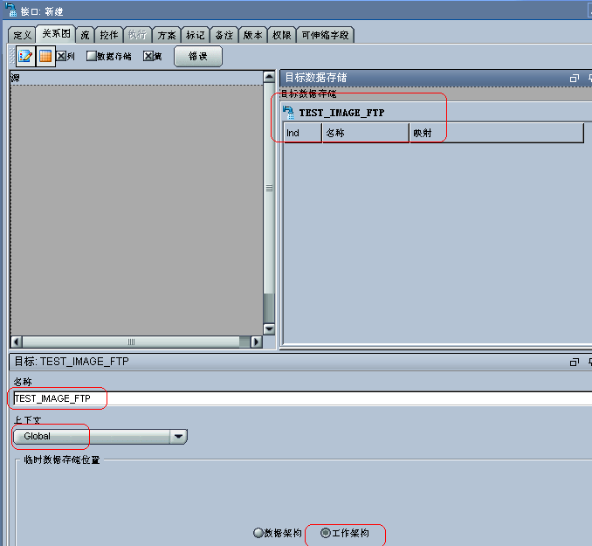
然后在“目标数据存储”框中右键，“添加列”，添加字段id（varchar2（20））、image（BLOB）。
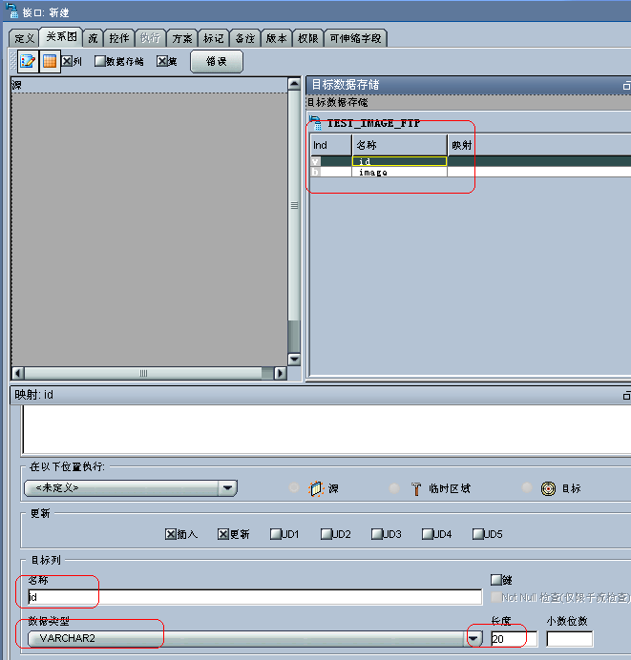
从“模型”中找到一个以oracle_src_sh为架构的模型，任意找一个表，拖拽到接口的“源”框中，并任意与目标创建映射关系。
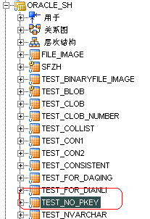
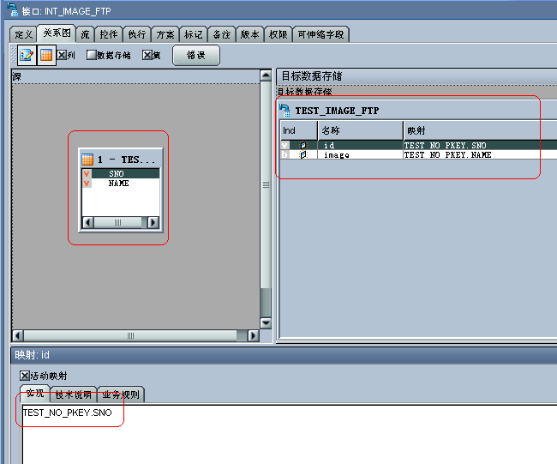
注意，这里“源”框中无论放oracle_src_sh中的哪个表，对这个接口的执行都是无关的，但是一定要放一个表，才符合接口的创建规则。并且对目标表中的id字段和Blob字段一定要指定一个映射规则，虽然这个映射规则对这个接口根本就是无用的，但是只有指定了映射规则，才能使IKM里的代码顺利读取到集成的字段。
完成映射后，在窗口下方的映射框中，为Blob字段“image”指定标记UD1，这里必须指定为UD1，因为IKM中是以UD1来识别Blob字段的。
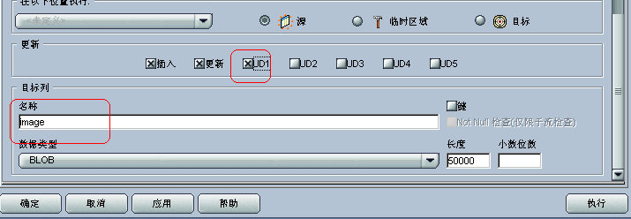
设定id字段为“键”。
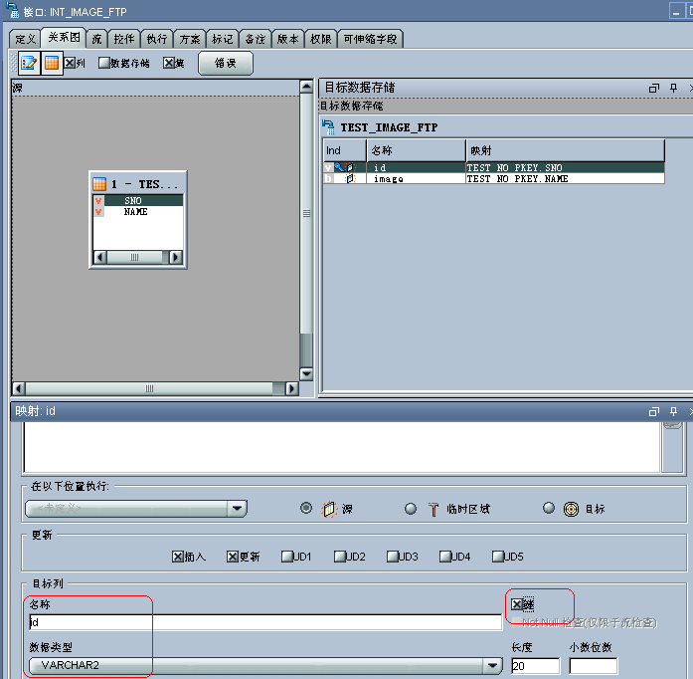

流
在“流”框中，选择IKM Binary File to Oracle BLOB_ftpbatchimage，指定LOCAL_DIR
（d:/temp），SRC_FILE可以随意指定，这里指定为*.jpg，设置CREATE TARGET TABLE为“是”。
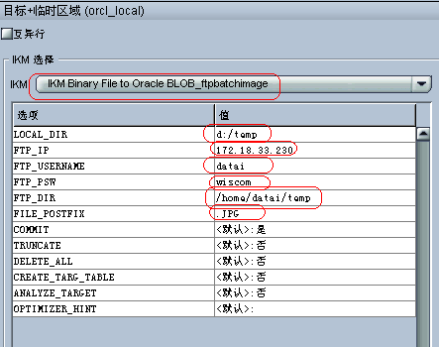
注意：这里的路径名一定要是d:/temp，而不能是d:\temp。

“确定”，执行接口，在Operator中查看，
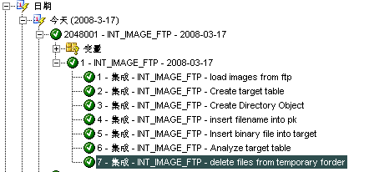
接口执行成功，到目标表中查看，发现id号和照片都已经集成过来了。
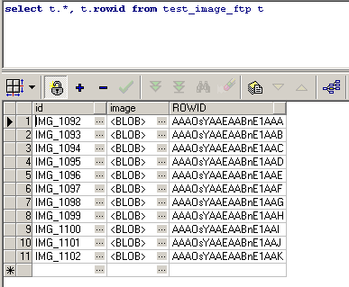
查看临时文件夹d:/temp，发现文件夹中的图片也已经清空。
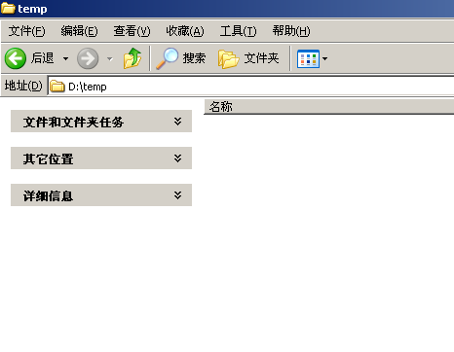

其他

常见问题
- 执行将图片插入到blob字段时报错：
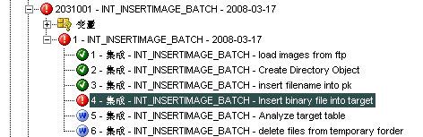
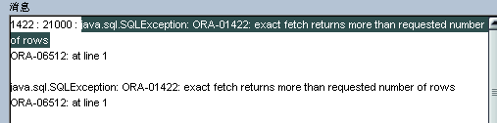
问题可能在于目标表中保存了重复的id字段，将id字段读到游标进行循环时出现错误。
解决办法：检查目标表的id字段，如果目标表是由接口自动创建的，那么建议将目标
表中的数据清空。
- 执行create directory object操作时报错：
1031 : 42000 : java.sql.SQLException: ORA-01031: insufficient privileges
java.sql.SQLException: ORA-01031: insufficient privileges
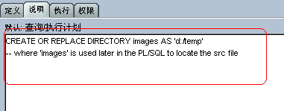
原因：目标表的user没有足够的权限——create any directory
解决办法：system用户下为目标表所在的user授权
grant CREATE ANY DIRECTORY to sh
这里sh是目标表的user。

注意事项
- 采用IKM Binary File to Oracle BLOB FTP做ftp图片文件的集成，须保证ODI、ORACLE数据库服务器、本地存放图片的临时文件夹这三者在同一台Server上。
- 要注意目标表的user的权限，看是否有CREATE ANY DIRECTORY的权限。
- 对ftp的一些处理方法可以查看%odi_home%\oracledi\lib\scripting\Lib\snpsftp.py文件。
- 文档中的IKM Binary File to Oracle BLOB FTP保存在当前目录的KM文件夹中。

